Test 2
Bài tập 1: Điền " am, is, are" vào các câu sau
- It ............. a pen.
- Nam and Ba .....................fine.
- They ...................nine.
- I ......................Thu.
- We .........................engineers.
Bài tập 2: Nhìn tranh và trả lời các câu hỏi sau
1. Are they elephats?..............................
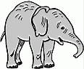

2. Are they Dogs? .....................................

3. Is it an egg? .........................................

4. Are they dolls? .....................................

5. Are they balls? .....................................
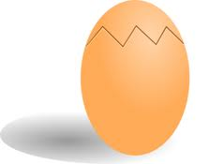
Bài tập 3: Đọc câu hỏi và trả lời các câu hỏi sau
1. What are they? (rats) .....................................
2. What are they? (wolf) .....................................
3. What is it? (teddy bears) .....................................
4. Are they robots? (Yes) .....................................
5. Are they computers? (No) .....................................
Bài 4: Complete the blanks
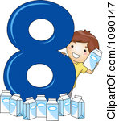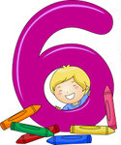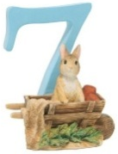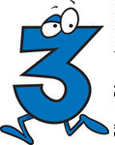

t __ n ni__e __ive ei__ht si__ fo__r __even t__o Th__ee o- e
Bài 5: Count and write number and words.
1. . - _6_ six
2. 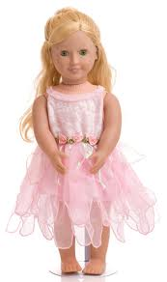 __
3. __

4. 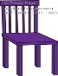 __

5. __
Bài 6: Replace the numbers with the correct words then do the maths (Thay hình bằng chữ và làm tính) minus: trừ; and: cộng, equal: bằng.
1. - 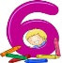 = Ten minus six equals four.
2. + 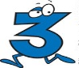= ..........................................................................................................
3. + = ..........................................................................................................
4. 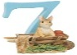 + 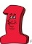 = ..........................................................................................................
5. 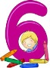 + = ..........................................................................................................
Bài 7: Put suitable number and word in the blank.


     

